Informacja o stanie mienia jednostki samorządu terytorialnego
w okresie 31.12.2022 r. – 31.12.2023 r.

Gmina Sławków

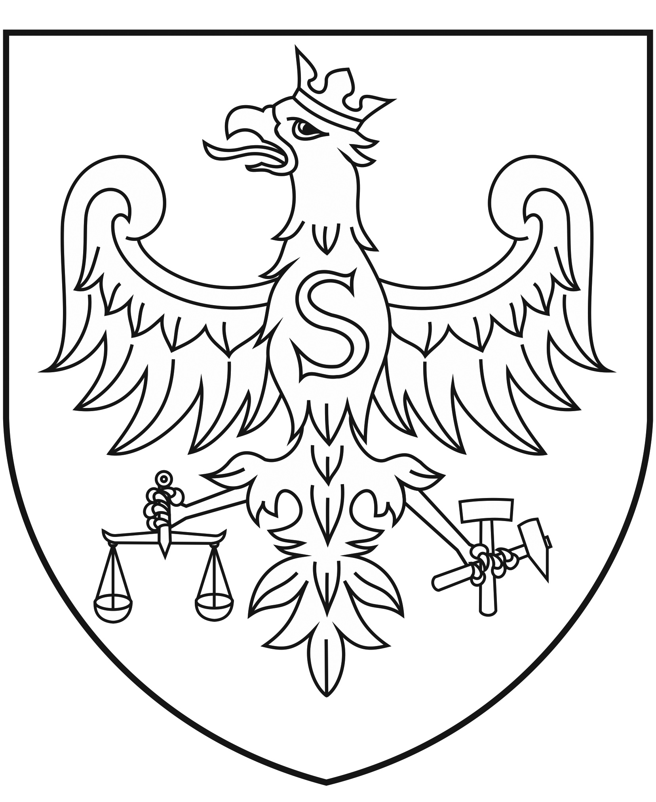

Sławków, marzec 2024 r.

Informacja o stanie mienia komunalnego Gminy Sławków sporządzona w oparciu
o art. 267 ust. 1 pkt 3 ustawy z dnia 27 sierpnia 2009 r. o finansach publicznych (Dz.U. z 2023 r. poz 1270 ze zm.) Informacja obejmuje zestaw danych o majątku Gminy Sławków według stanu
na dzień 31 grudnia 2022 r. Dane oparte zostały na faktycznych wielkościach wykazanych
w księgach rachunkowych i informacjach jednostek organizacyjnych.

W przedłożonej informacji zastosowano układ obejmujący:

I. Dane dotyczące przysługujących Gminie Sławków praw własności.

I.1. Jednostki władające mieniem komunalnym Gminy Sławków.
I.2. Informacja o stanie mienia komunalnego Gminy Sławków.
I.3. Informacje dotyczące własności gruntów komunalnych Gminy Sławków.
I.4. Informacja dotycząca środków trwałych będących własnością Gminy Sławków przekazanych
w trwały zarząd.
I.5. Struktura oraz zmiany majątku Gminy Sławków w okresie 31.12.2022 r. – 31.12.2023 r.

II. Dane dotyczące zmian mienia komunalnego Gminy Sławków.

II.1. Zmiany stanu mienia komunalnego Gminy Sławków.
II.2. Informacja dotycząca zmian własności gruntów komunalnych na dzień 31.12.2023 r.

III. Dane o dochodach uzyskanych z tytułu wykonywania praw własności i innych praw majątkowych.

III.1. Dochody z tytułu gospodarowania mieniem komunalnym na dzień 31.12.2023 r.

I. Dane dotyczące przysługujących Gminie Sławków praw własności.

I.1. Jednostki władające mieniem komunalnym Gminy Sławków.

- jednostki budżetowe

- Urząd Miasta Sławkowa
- Miejski Zespół Oświaty
- Szkoła Podstawowa
- Zespół Szkół
- Miejskie Przedszkole
- Klub Dziecięcy „ Maluszkowo”
- Miejski Ośrodek Pomocy Społecznej
- Miejski Zarząd Budynków Komunalnych
- Dzienny Dom „ Senior-Wigor”

- instytucje kultury
- Miejski Ośrodek Kultury
- Miejska Biblioteka Publiczna

- samodzielne publiczne ZOZ
- Samodzielny Publiczny Zakład Opieki Zdrowotnej w Sławkowie

I.2. Informacja o stanie mienia komunalnego Gminy Sławków i jednostek
władających mieniem.

- Urząd Miasta Sławków
Łączna wartość mienia komunalnego na dzień 31.12.2023 r. wynosi 130 395 186,62 zł (wyłączając grunty i nakłady na inwestycje rozpoczęte), z czego:
- Budynki i budowle stanowią majątek o wartości 119 151 504,64 zł
- Urządzenia techniczne, maszyny itp. stanowią majątek o wartości 4 007 560,85 zł
- Środki transportu stanowią majątek o wartości 1 338 131 ,51 zł
- Pozostałe środki trwałe stanowią majątek o wartości 4 298 537,35 zł
- Wartości niematerialne i prawne stanowią majątek o wartości 1 599 452,27 zł

- Miejski Zespół Oświaty
Łączna wartość mienia komunalnego na dzień 31.12.2023 r. wynosi 43 856,19 zł (wyłączając grunty i nakłady na inwestycje rozpoczęte), z czego:

- Budynki i budowle stanowią majątek o wartości 28 198,29 zł
- Urządzenia techniczne, maszyny itp. stanowią majątek o wartości 15 657,90 zł

- Szkoła Podstawowa
Łączna wartość mienia komunalnego na dzień 31.12.2023 r. wynosi 1 708 113,84 zł (wyłączając grunty i nakłady na inwestycje rozpoczęte), z czego:
- Budynki i budowle stanowią majątek o wartości 1 463 089,81 zł
- Urządzenia techniczne, maszyny itp. stanowią majątek o wartości 142 656,27 zł
- Pozostałe środki trwałe stanowią majątek o wartości 102 367,76 zł

- Zespół Szkół
Łączna wartość mienia komunalnego na dzień 31.12.2023 r. wynosi 8 951 866,81 zł (wyłączając grunty i nakłady na inwestycje rozpoczęte), z czego:
- Budynki i budowle stanowią majątek o wartości 8 610 710,09 zł
- Urządzenia techniczne, maszyny itp. stanowią majątek o wartości 206 594,88 zł
- Pozostałe środki trwałe stanowią majątek o wartości 134 561,84 zł

- Miejskie Przedszkole
Łączna wartość mienia komunalnego na dzień 31.12.2023 r. wynosi 1 315 195,58 zł (wyłączając grunty i nakłady na inwestycje rozpoczęte), z czego:
- Budynki i budowle stanowią majątek o wartości 1 222 711,54 zł
- Urządzenia techniczne, maszyny itp. stanowią majątek o wartości 40 255,30 zł
- Pozostałe środki trwałe stanowią majątek o wartości 52 228,74 zł

- Klub Dziecięcy „ MALUSZKOWO”
Łączna wartość mienia komunalnego na dzień 31.12.2023 r. wynosi 0,00 zł

- Miejski Ośrodek Pomocy Społecznej
Łączna wartość mienia komunalnego na dzień 31.12.2023 r. wynosi 144 619,78 zł (wyłączając grunty i nakłady na inwestycje rozpoczęte), z czego:
- Urządzenia techniczne, maszyny itp. stanowią majątek o wartości 111 620,42 zł
- Pozostałe środki trwałe stanowią majątek o wartości 32 999,36 zł

- Miejski Zarząd Budynków Komunalnych
Łączna wartość mienia komunalnego na dzień 31.12.2023 r. wynosi 66 443,58 zł (wyłączając grunty i nakłady na inwestycje rozpoczęte ), z czego:
- Budynki i budowle stanowią majątek o wartości 52 443,58 zł
- Pozostałe środki trwałe stanowią majątek o wartości 14 000,00 zł

- Dzienny Dom „ Senior-Wigor”
Łączna wartość mienia komunalnego na dzień 31.12.2023 r. wynosi 0,00 zł

- Miejski Ośrodek Kultury
Łączna wartość mienia komunalnego na dzień 31.12.2023 r. wynosi 1 648 206,86 zł (wyłączając grunty i nakłady na inwestycje rozpoczęte), z czego:
- Budynki i budowle stanowią majątek o wartości 1 467 885,97 zł
- Urządzenia techniczne, maszyny itp. stanowią majątek o wartości 131 547,06 zł
- Pozostałe środki trwałe stanowią majątek o wartości 48 773,83 zł

- Miejska Biblioteka Publiczna
Łączna wartość mienia komunalnego na dzień 31.12.2023 r. wynosi 18 131,91 zł (wyłączając grunty i nakłady na inwestycje rozpoczęte), z czego:
- Urządzenia techniczne, maszyny itp. stanowią majątek o wartości 13 677,69 zł
- Pozostałe środki trwałe stanowią majątek o wartości 4 454,22 zł

- Samodzielny Zakład Opieki Zdrowotnej
Łączna wartość mienia komunalnego na dzień 31.12.2023 r. wynosi 1 815 319,56 zł (wyłączając grunty i nakłady na inwestycje rozpoczęte), z czego:
- Budynki i budowle stanowią majątek o wartości 777 035,57 zł
- Urządzenia techniczne, maszyny itp. stanowią majątek o wartości 945 049,09 zł
- Pozostałe środki trwałe stanowią majątek o wartości 21 843,53 zł
- Wartości niematerialne i prawne stanowią majątek o wartości 71 391,37

Łączna wartość mienia komunalnego Gminy Sławków na dzień 31.12.2023 r. wynosi 146 106 940,73 zł (wyłączając grunty i nakłady na inwestycje rozpoczęte), z czego:

- Budynki i budowle stanowią majątek o wartości 132 773 579,49 zł
- Urządzenia techniczne, maszyny itp. stanowią majątek o wartości 5 614 619,46 zł
- Środki transportu stanowią majątek o wartości 1 338 131,51 zł
- Pozostałe środki trwałe stanowią majątek o wartości 4 709 766,63 zł
- Wartości niematerialne i prawne stanowią majątek o wartości 1 670 843,64 zł

(Załącznik od nr I.2.1 do nr I.2.8)
(Załącznik od nr I.5.1 do nr I.5.7)

I.3. Informacje dotyczące własności gruntów komunalnych Gminy Sławków.

- Urząd Miasta Sławków
Łączna wartość gruntów komunalnych na dzień 31.12.2023 r. wynosi 14 071 529,83 zł
o łącznej powierzchni 1 374 594 m²

- Miejski Zespół Oświaty
Łączna wartość gruntów komunalnych na dzień 31.12.2023 r. wynosi 2 063,21 zł
o łącznej powierzchni 94 m²

- Szkoła Podstawowa
Łączna wartość gruntów komunalnych na dzień 31.12.2023 r. wynosi 363 408,55 zł
o łącznej powierzchni 14 960 m²

- Zespół Szkół
Łączna wartość gruntów komunalnych na dzień 31.12.2023 r. wynosi 218 700,41 zł
o łącznej powierzchni 9 969 m²

- Miejskie Przedszkole
Łączna wartość gruntów komunalnych na dzień 31.12.2023 r. wynosi 97 020,00 zł
o łącznej powierzchni 4 385 m²

- Miejski Zarząd Budynków Komunalnych
Łączna wartość gruntów komunalnych na dzień 31.12.2023 r. wynosi 1 614,77 zł
o łącznej powierzchni 140 m²

Łączna wartość gruntów komunalnych Gminy Sławków na dzień 31.12.2023 r. wynosi 14 754 336,77 zł. o łącznej powierzchni 1 404 142 m² , w tym oddane w wieczyste użytkowanie grunty o powierzchni 27 671 m² i wartości 119 245,13 zł.

(Załącznik od nr I.3.1 do nr I.3.2)

I.4. Informacja dotycząca środków trwałych będących własnością Gminy Sławków
przekazanych w trwały zarząd.

Łączna wartość mienia komunalnego Gminy Sławków, która została przekazana jednostkom organizacyjnym wynosi 11 853 618,64 zł, z czego :

- Budynki i budowle stanowią wartość 11 170 811,70 zł
- Grunty stanowią wartość 682 806,94 zł
(Załącznik nr I.4.1)

I.5. Struktura oraz zmiany majątku Gminy Sławków i jednostek władających mieniem
gminy w okresie 31.12.2022– 31.12.2023 r.

Łączna wartość zmian majątku Gminy Sławków na dzień 31.12.2023 r. (łącznie z nakładami inwestycyjnymi i gruntami) w okresie od 31.12.2022 r. do 31.12.2023 r. wynosi 4 318 256,59 zł (zwiększenie) z czego:

- Urząd Miasta Sławków – zwiększenie majątku na łączną kwotę 4 095 120,93 zł
- Miejski Zespół Oświaty – bez zmian
- Szkoła Podstawowa – bez zmian
- Zespół Szkół – zmniejszenie majątku na łączną kwotę 11 956,00 zł.
- Miejskie Przedszkole - bez zmian
- Miejski Ośrodek Pomocy Społecznej – bez zmian
- Miejski Zarząd Budynków Komunalnych – bez zmian
- Miejski Ośrodek Kultury – bez zmian
- Miejska Biblioteka Publiczna – bez zmian
- Samodzielny Publiczny Zakład Opieki Zdrowotnej – zwiększenie majątku na kwotę 235 091,66 zł
(Załącznik od nr I.5.1 do nr I.5.7)
(Wykres nr 1,2,3,4,5)

II. Dane dotyczące zmian stanu mienia komunalnego Gminy Sławków.

II.1. Zmiany stanu mienia komunalnego Gminy Sławków i jednostek władających mieniem gminy.
Łączna wartość zmiany środków trwałych Gminy Sławków na dzień 31.12.2023 r. w okresie
od 31.12.2022 r. do 31.12.2023 r. wynosi 3 633 840,01 zł (wyłączając grunty i inwestycje rozpoczęte) z czego:

- Urząd Miasta Sławków – zwiększenie środków trwałych na łączną kwotę 3 410 704,35 zł
- pozostałe jednostki organizacyjne – zmniejszenie środków trwałych na łączną kwotę 223 135,66 zł
(Załącznik od nr II.1.1 do nr II.1.8 )

II.2. Informacja dotycząca zmian własności gruntów komunalnych na dzień 31.12.2023 r.

Łączna wartość zmiany gruntów Gminy Sławków na dzień 31.12.2023 r. w okresie
od 31.12.2022 r. do 31.12.2023 r. Zwiększenie o wartość 219 237,39 zł. powierzchnia nie uległa zmianie, z czego :

- Urząd Miasta Sławków
    - zwiększenie wartości gruntów na łączną kwotę 219 237,39 zł

(Załącznik od nr II.2.1 do nr II.2.2)

III. Dane o dochodach uzyskanych z tytułu wykonywania praw własności i innych praw majątkowych.

Dochody Gminy Sławków z tytułu gospodarowania mieniem komunalnym uzyskane w okresie
od 01.01.2023 r do 31.12.2023 r. wynoszą łącznie 1 615 146,56 zł, z czego:

- wpływy z opłat za zarząd, użytkowanie i użytkowanie wieczyste wynoszą 53 134,76 zł
- dochody z najmu i dzierżawy – czynsze użytkowe i mieszkaniowe wynoszą 448 200,08 zł
- dochody z najmu i dzierżawy gruntu wynoszą 138 255,87 zł
- wpływy z tytułu przekształcenia prawa użytkowania w prawo własności wynoszą
22 392,55 zł
- wpłaty z tytułu odpłatnego nabycia prawa własności wynoszą 842 410,00 zł
- wpływy z różnych dochodów (bezumowne korzystanie z gruntu, renta planistyczna) wynoszą 87,15 zł
- pozostałe dochody z tytułu gospodarowania mieniem komunalnym wynoszą 100 111,86 zł
- Sprzedaż składników majątkowych – 75023/0870 wynoszą 10 554,29 zł.

(Załącznik, tabela nr III.1.1)

Zatwierdził:
Rafał Adamczyk

Sporządziła: Małgorzata Kleszcz

Sławków, dnia 19 marca 2024 r.

